PRESSEMELDUNG | 28.01.2021

WÖHR erweitert Pultgehäuse-Serie aus Aluminium

Die Aluminium Gehäuseserie ALU COMPACT ist zukünftig auch als pultförmig erhältlich – ALU-COMPACT Pultgehäuse Form I – Optimale Platzierung für Ihre Elektronik
Die Richard Wöhr GmbH mit Sitz im Nordschwarzwald vereint eine breite Palette an Aluminiumgehäusen unter der Bezeichnung ALU-COMPACT, welche nun um die Variante „ALU-COMPACT Pultgehäuse Form I“ erweitert wurde. Das Besondere an dieser Ausführung ist die abgeschrägte Front für eine ergonomisch optimale Bedienung und Anzeige sowie die Auswahl an verschiedenen Maßen passend für den Einbau Ihrer Elektronik-Komponenten.

Standardmäßig sind die Profile mit natur eloxierter Oberfläche erhältlich. Die Eckstücke können wahlweise in den Farben schwarz, gelb, blau und rot bestellt werden. Die ergonomisch geneigte Front ist im Standard natur eloxiert kann aber auf Anfrage in weiteren Farben angeboten werden. Passendes Zubehör wie gerade Eckstücke, Zierleisten, Gummifüsse uvm. runden die neue Gehäuse-Serie ab.

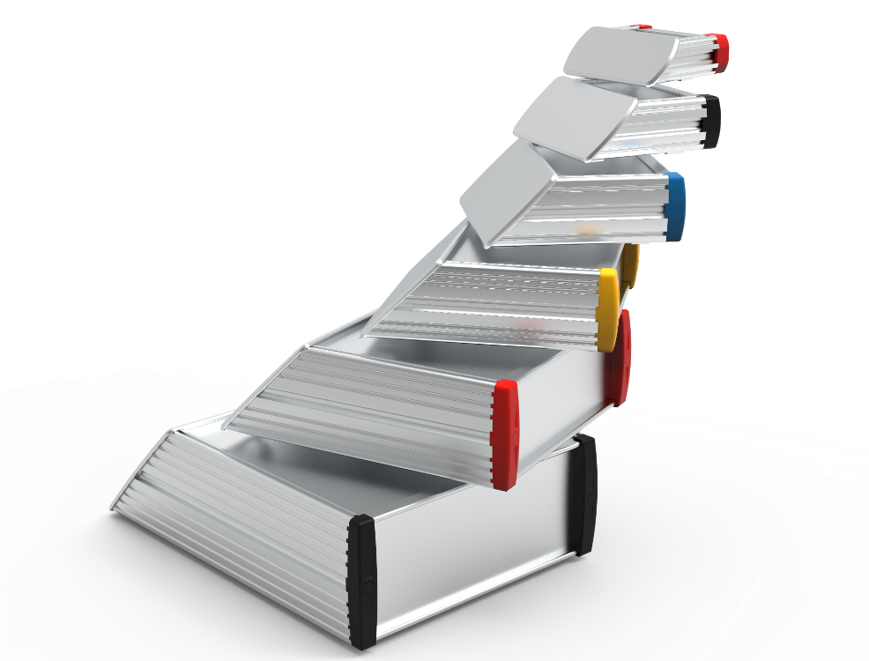
Optimale Platzierung für Ihre Elektronik durch die Einschubmöglichkeit von Leiterplatten/Platinen welche in den Maßen 100x80, 160x100, 160x200, 200x138, 200x238 mm möglich sind. Die Vorteile der ALU-Compact Serie kommen auch hier voll zur Geltung und erlauben Leiterplatten in frei wählbarer Größe horizontal einzubauen oder auf frei platzierbaren Gewindebolzen zu montieren.

Maße
Höhe: 30, 40, 50, 60, 70, 80 und 100 mm

Die Gehäuse können auf Wunsch auch vormontiert
geliefert werden. Natürlich sind auch bei der ALU-
COMPACT Pultgehäuse Form I Serie kundenspezifisch
mechanische und oberflächentechnische
Bearbeitungen möglich und schnell realisierbar.

Technische Daten:
Material: | Gehäuse aus Aluminium  Endstücke und Zierleisten aus ABS Schaum-Rundschnur aus Silikon Schrauben M3 aus Edelstahl
Schutzart: | bis IP54
Farben: | auf Anfrage
Brennverhalten (Endstücke): | UL94-V0
Leiterplattenebenen: | abhängig von der Gehäusehöhe
Modifikationen | passende Folientastaturen, mechanische Bearbeitung, Eingabesysteme, EMS, Oberflächenveredelung (EMV, ESD, MED,...) uvm. sind jederzeit  möglich (auf Anfrage)
Besonderheiten: | ergonomisch geneigte Front, als Standard oder kundenspezifisch bearbeitet

Mehr Informationen zur Serie finden Sie unter:
https://www.industriegehaeuse.de/de/aluminium-gehaeuse/aluminium-gehaeuse-multiprof/alu-compact-pult/

Die Richard Wöhr GmbH ist ein mittelständisches Familienunternehmen im Nordschwarzwald. Mit über 90 Mitarbeitern entwickelt, fertigt und vertreibt das Unternehmen weltweit kundenspezifische Komplettlösungen. Besonders Flacheingabesysteme, Folientastaturen, Touchscreens und Industriekomponenten für die Bereiche Steuern, Bedienen und Anzeigen sowie Industriegehäuse für vielseitige Anwendungen.

Download dieser Pressemitteilung und weitere Informationen und Bilder unter:
http://www.WoehrGmbH.de/de/aktuelles-presse/pressecenter/
Weitere Informationen / Ansprechpartner:
Richard Wöhr GmbH, Gräfenau 58-60, D-75339 Höfen / Enz
Tel. (+49) 7081 95 40 - 0, Fax (+49) 7081 95 40 - 90, E-Mail: J.Thumm@WoehrGmbH.de

